----------- Unidad 3 ---------------
Variables y constantes

Entidades. Atributos. Ligaduras

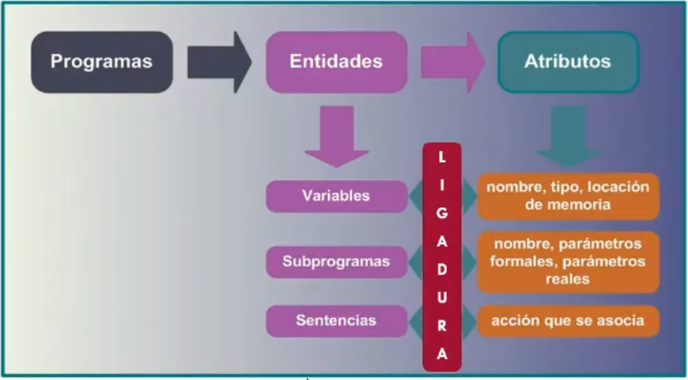
Las entidades podemos decir que son unidades sobre las que trabaja un programa, todos los programas están formados por entidades y estas entidades pueden ser variables, pueden ser subprogramas o pueden ser sentencias o expresiones por ejemplo.

Cada una de esas entidades se caracterizan por tener un conjunto de atributos, por ejemplo, si nosotros hablamos de los atributos que puede tener un subprograma, podemos decir que va a tener nombre, que va a tener parámetros, que va a tener un alcance y si hablamos de variables podemos decir que va a tener un nombre, un tipo, un rango de valores.

Los atributos de una entidad se deben especificar al momento o deben estar especificados al momento que esa entidad se procesa.

La asociación entre un atributo y una entidad se denomina ligadura, también la ligadura puede ser una asociación entre una operación y un símbolo o subprograma y su nombre.

Es decir, que por medio de una ligadura estamos estableciendo la naturaleza o especificando la naturaleza de un atributo. A eso se denomina ligar una entidad. Algunas de las entidades ligables son las variables y las constantes, los parámetros de los subprogramas, los tipos de datos predefinidos y definidos, las sentencias en relación a qué acción están asociando, también se consideran dentro de las entidades ligables.

Tiempos de ligadura

Cuando la especificación de un atributo se produce antes de la ejecución de un programa y no puede modificarse luego, es decir, permanece sin alteraciones durante toda la ejecución, se denomina ligadura estática. Dentro de las ligaduras estáticas tenemos las ligaduras en tiempo de definición del lenguaje, que son aquellas ligaduras que se especifican en el momento del diseño del lenguaje, por ejemplo los constructores de estructuras de datos y sus operaciones, ya vienen predefinidas, podremos decir, con el lenguaje de programación. Tenemos las ligaduras que se producen en tiempo de implementación también dentro de las ligaduras estáticas, esto se da en el caso, en el momento en que se ejecuta, por ejemplo, una operación de asignación, tiene que haber una normalización antes de realizar una operación.

El otro tipo de ligadura que es de tipo estático es la que se produce en tiempo de compilación, este tipo de ligaduras mejoran la ejecución pero quitan flexibilidad al lenguaje, es decir, mejoran la eficiencia.

En las ligaduras en tiempo de compilación tendremos dos clases distintas:

- Cuando los enlaces son elegidos por el programador, por ejemplo, al escribir un programa, el programador toma decisiones conscientes respecto a opciones de nombres de variables, tipo para las variables, estructura denunciado de programas, etcétera, que van a representar enlaces posteriormente durante la traducción. El traductor lo que hace es utilizar estas ligaduras, estos enlaces, para determinar la forma final del programa objeto.

- Cuando los enlaces son elegidos por el traductor, ciertas ligaduras son elegidas por el traductor del lenguaje sin que el programador de una forma específica, de una forma explícita, los especifique directamente. Por ejemplo, si hablamos de una localidad memoria relativa a un objeto de datos en un almacenamiento asignado, eso en general, lo maneja el traductor sin el conocimiento o la intervención del programador.

Dentro de las ligaduras estáticas, tenemos la ligadura en tiempo de carga. Sabemos que un programa se compone de varios subprogramas o unidades que se tienen que juntar o fusionar en un solo programa ejecutable. Recuerden que cuando el vinculador o el editor de enlaces construye el ejecutable, lo que enlaza, por ejemplo, son las variables con direcciones relativas. Y asume que cada segmento va a ser colocado en la dirección 0 de memoria, lo que conocemos como punto de carga o dirección base que le va a asignar el sistema operativo. Luego, el cargador se encarga de cargar el ejecutable, coloca los distintos segmentos en memoria y asigna esos registros, ese registro base, digamos, que le otorga el sistema operativo, a sus posiciones correctas de memoria. Y de esa manera, las direcciones relativas funcionan o se resuelven y a partir de ahi se produce la vinculación del identificador, por ejemplo, de la variable con su área de memoria.

En el caso de que un atributo se especifique durante la ejecución del programa o puede cambiar durante la ejecución del programa, de acuerdo a ciertas reglas provista por el lenguaje de programación, estamos hablando de ligaduras dinámicas. Estas ligaduras incluyen enlaces de variables a sus valores, la ligadura entre una variable y su tipo.
Estas ligaduras provocan ciertos costos en ejecución, a diferencia de las ligaduras que se producen de manera estática, pero le brindan flexibilidad al lenguaje. Se pueden realizar al iniciar la ejecución de una unidad o su programa.
Y el otro momento en el que se pueden realizar es en cualquier punto de la ejecución, por ejemplo el enlace de variables con sus valores a través de una asignación.

Para dar un ejemplo de la ligadura entre una variable y su tipo de datos se produce en tiempo de compilación, mientras que la ligadura entre una variable y su valor se produce en tiempo de ejecución

Declaraciones

Una declaración es un enunciado dentro de un programa que sirve para comunicarle al traductor del lenguaje de programación información acerca del nombre y el tipo de datos de una entidad que van a ser necesarios durante la ejecución del programa.
También puede servir para indicar el tiempo de vida deseado de un objeto de datos, de una variable, así como las operaciones que se le habrán de aplicar a esa entidad.

Podríamos decir que una declaración es una frase que crea una ligadura entre una entidad, un nombre y un tipo de datos.

Se usan generalmente para establecer una ligadura y esta ligadura se produce en el momento en que se va a definir una variable o una constante.

Las declaraciones pueden ser implícitas o explícitas y existen lenguajes que utilizan ambos tipos.

En las declaraciones implícitas, la ligadura se establece la primera vez que el identificador es utilizado, de acuerdo a reglas implícitas del lenguaje. El tema con este tipo de ligaduras es que disminuyen la legibilidad de los programas y perjudican la confiabilidad. Por ejemplo, porque en el caso de declaraciones implícitas, le impiden, por ejemplo, al traductor descubrir en el proceso de compilación errores de escritura, errores tipográficos que puede realizar el programador.

En cambio, si nosotros tenemos declaraciones explícitas, si el lenguaje de programación permite solo declaraciones explícitas, lo que sucede es que este error, se marcará como un error de sintaxis diciendo que el identificador no está definido. Las declaraciones explícitas definen nombres de entidades y especifican el tipo de dato en particular.

Estas declaraciones se pueden clasificar en:

- Definiciones: es la declaración más simple, que se puede encontrar en un lenguaje de programación y el único fin que tienen es establecer una ligadura, entre un identificador y su tipo de datos, su nombre y su tipo de datos. Por Ejemplo una definición de una constante, una definición de un char.

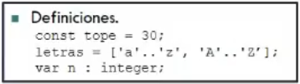

- Secuenciales: son composiciones de declaraciones que permiten que una declaración use las ligaduras establecidas por declaraciones anteriores, pero estas declaraciones tienen que llevar un orden, es decir, tiene que sí o si la declaración que se va a utilizar estar declarada en secuencia. Por ejemplo, tienen una variable definida como arreglo de caracteres y luego tienen la utilización de esa definición como tipo de dato para el componente nombre del registro que se está definiendo.

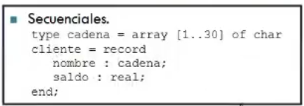
- Recursivas: son aquellas que utilizan, aquellas declaraciones que utilizan ligaduras producidas por ellas mismas. Por ejemplo se define un registro donde uno de sus componentes está definido en función de si mismo.

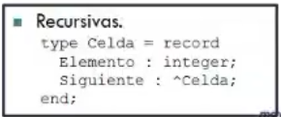
Propósito que se persigue con el uso de declaraciones en los lenguajes de programación:

- Selección de la representación de almacenamiento: Si una declaración proporciona información al traductor del lenguaje acerca del tipo de datos y los atributos de un objeto de datos, entonces el traductor puede determinar la mejor representación de almacenamiento posible para ese objeto de datos. Con una reducción bastante importante en cuanto al requerimiento global del almacenamiento requerido y del tiempo de ejecución para el programa que se está traduciendo.

- Mejorar la gestión de almacenamiento: La información que proporcionan las declaraciones acerca de los tiempos de vida de los objetos de datos suele hacer posible el uso de procedimientos mucho más eficientes para gestionar el almacenamiento durante la ejecución del programa.

- Definir las operaciones polimórficas: Las declaraciones le permiten al traductor del lenguaje determinar el tiempo de compilación, cuál es la operación particular que designa un símbolo de operación determinada. Por ejemplo el símbolo más representativo es una operación polimórfica porque puede ser utilizado tanto para sumar tipos de datos enteros o para sumar tipos de datos reales. Entonces, dependiendo de los operandos, es el comportamiento que va a tener ese operador.

- Verificación estática de tipos: permiten la verificacion estatico de tipos antes que una verificación dinámica.

Alcance y visibilidad

El alcance lo podemos definir como la porción del programa dentro de la cual una entidad es visible. Es decir, si esa entidad puede ser referenciada en esa porción de código.
Cada declaración que se realiza tiene un alcance, es decir, un rango de instrucciones que se ven afectadas por la declaración.

Existen dos tipos de alcance:

- Cuando los lenguajes utilizan reglas de alcance estático, las referencias se resuelven en tiempo de compilación, esto es, antes de la ejecución del programa. Cuando el compilador encuentra una referencia a una entidad, los atributos de dicha entidad se determinan encontrando la declaración. Algol 60 fue el primer lenguaje en introducir este concepto que luego fue copiado a posteriori por muchos lenguajes de programación de tipo imperativo.
- Los lenguajes con reglas de alcance dinámico, las referencias se resuelven en tiempo de ejecución siguiendo el flujo de activación de las unidades.

Visibilidad: podemos decir que una entidad se dice visible en una sentencia,cuando se pueden referenciar, es decir, puede utilizarse en dicha sentencia. Es decir, que una entidad es visible dentro de su alcance e invisible fuera de ella.

Entidad no local: Una entidad visible dentro de una unidad de programa pero no declarada en esa unidad de programa es una entidad no local.

Conocer las reglas de alcance de los lenguajes de programación es importante para mejorar la habilidad de escribir programas o de leer programas en ese lenguaje de programación y conocer el alcance y la visibilidad de los identificadores o de las entidades que trabaja el programa permite hacer un mejor uso de estas entidades.

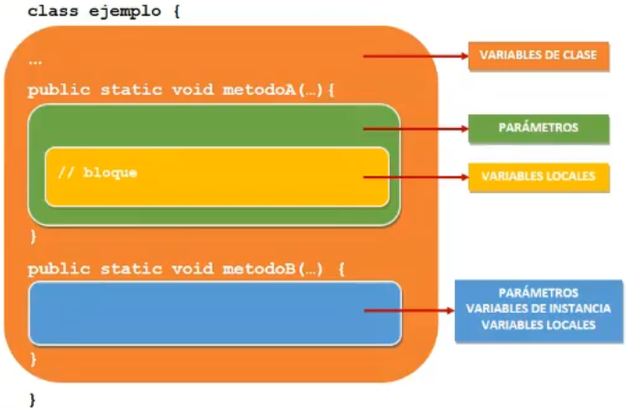
Por ejemplo, en Java, las reglas de alcance del lenguaje establecen que un identificador debe ser único dentro de su ambiente y define un alcance de clase y un alcance de bloque. El alcance de clase establece que los métodos de una clase pueden modificar directamente los atributos de la clase y los atributos de instancia, y un método de clase de tipo static sólo puede acceder a atributos de clase, mientras que el alcance de bloque establece que están visibles las variables locales y parámetros de un método. Cuando se anidan los bloques, como en ese caso, y existen dos identificadores con nombres iguales, el compilador da un error de sintaxis y establece que es una variable ya definida. En el caso de que una variable local tenga igual nombre que un atributo de la clase, este atributo de la clase queda oculto mientras la variable local está ejecutando el método que contiene esa variable local.

Entonces las reglas de alcance lo que van a establecer es precisamente estas directivas para determinar en qué porciones de código y de quémanera se resuelven las entidades que no son, por ejemplo, locales a los procedimientos.

Ambiente de referenciamiento

Conjunto de entidades ligadas que pueden ser referenciadas no son visibles en una sentencia. En la mayoría de los lenguajes de programación, para cada unidad o subprograma existe un ambiente global o podríamos llamarlo también no local y un ambiente local.
El ambiente local está dado por las ligaduras establecidas en cada unidad o subprograma.
El ambiente global está dado por todas las ligaduras establecidas fuera de la unidad o subprograma pero que son visibles dentro de esa unidad o subprograma.
Entonces podemos decir que el ambiente de referenciamiento de una unidad o subprograma consiste en todas las ligaduras locales y globales en una sentencia posible.

En lenguajes con alcance estático el ambiente de referenciamiento está compuesto por las variables declaradas localmente más todas las variables visibles de sus antepasados estáticos.

En lenguajes con alcance dinámico está compuesto por todas las variables declaradas localmente más todas las variables visibles del resto de las unidades o subprogramas que estuvieran activas.

Ejemplo reglas de alcance estático

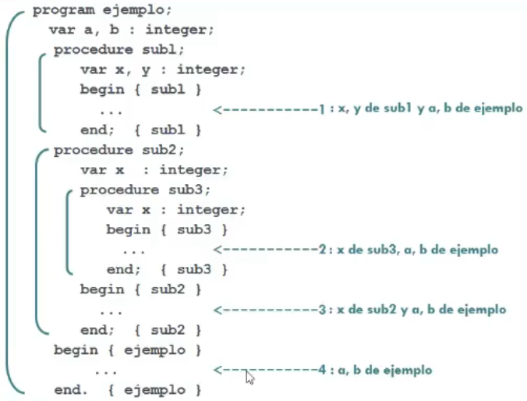
Ejemplo reglas de alcance dinámico

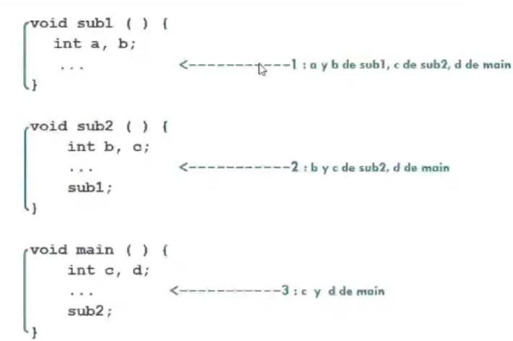
Estructura general de un programa

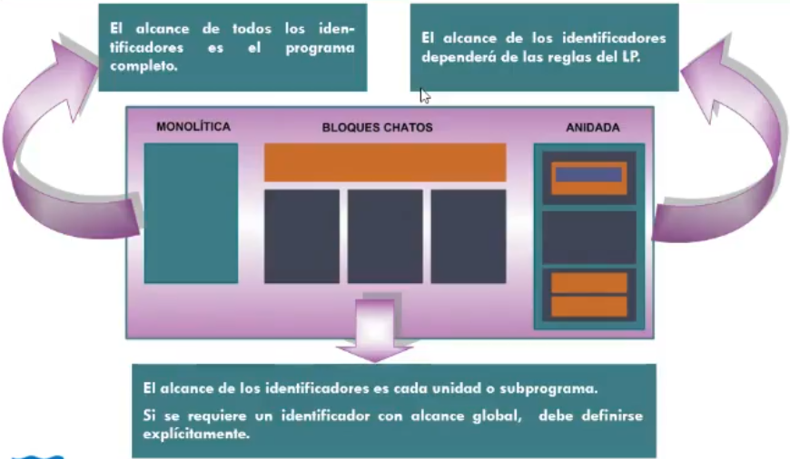

En cuanto a la estructura, Los lenguajes de programación pueden presentar distintos modelos. En algunos de ellos el alcance de una declaración es el programa completo. Cuando esto sucede, hablamos de lenguajes con estructura monolítica, como es el ejemplo o el caso del lenguaje COBOL. En este caso, de este lenguaje existe un único ambiente de referenciamiento para todo el programa.

Pero la mayoría de los lenguajes de programación permite dividir el programa en unidades. Cada unidad contiene declaraciones, con cierto alcance. Lo que quiere decir es que afectan a cierta porción de código.

Podemos tener dos casos:

- Estructura de bloques chatos: se divide el programa en una unidad principal y un conjunto de subprogramas o unidades separados, como lo hace Fortran. Las unidades se consideran implícitamente globales y cualquier unidad puede referenciar a otra. El alcance de los identificadores es la unidad o subprograma, y si se requiere la utilización de algún identificador con alcance global, debe definirse explícitamente a través de una declaración, que se denomina declaración common, qué será ese bloque que atraviesa o que está sobre las tres unidades de programa.

- Estructura de bloques anidados: mayoría de los lenguajes que conocemos en la actualidad. Este tipo de lenguajes permiten construir programas como una jerarquía de bloques, de modo que cada bloque o está anidado o están disjuntos. Estos lenguajes se nombran como lenguajes tipo ALGOL, ya que ALGOL 60 fue el primero en proponer este tipo de estructura y luego lo siguió Pascal. En una estructura de bloques anidados, un identificador se puede declarar en el bloque más interno del anidamiento, en cuyo caso la referencia se resuelve en la declaración más profunda. El alcance de los identificadores depender de las reglas del lenguaje de programación y el ambiente de referenciamiento se va a definir estáticamente de acuerdo a la estructura léxica del programa.

Variables y constantes

La definición de variable varian de un autor a otro, según algunos autores una variable es un dato que el programador define o referencia explícitamente a través de un nombre. En contraposición a lo que son las constantes, el valor de una variable puede cambiar dinámicamente.

Las constantes y variables tienen entonces un atributo adicional que es el nombre, y más que adicional será un atributo común, podríamos decir.

En algunos lenguajes de programación se permite crear y mantener variables anónimas que solo van a ser o van a poder ser referenciadas indirectamente, esto es utilizando punteros. En esta última interpretación el concepto de dato es mucho más general que el concepto de variable o el de constante. Los datos no necesariamente tienen un nombre ni son creados explícitamente por el programador.

Durante la ejecución de un programa el sistema operativo crea y maneja una cierta cantidad a veces una gran cantidad de datos anónimos son inaccesibles por el programador.

Otros autores utilizan el término variable para referirse tanto a los datos definidos por el programador como a los datos del sistema. En esta interpretación el sistema va a manejar también una gran cantidad de variables que no van a estar accesibles por el programador. Pero en la mayoría de los lenguajes de programación los datos de entrada, los datos de salida y todos aquellos datos intermedios que se utilizan para alcanzar el resultado que se pretende se van a mantener en variables y constantes. Entonces podremos decir que una variable es una abstracción de una celda de memoria o bien podríamos decir que es un objeto cuyo valor almacenado cambia durante la ejecución.

Una variable es una abstracción de datos básica dado que es una abstracción de una celda de memoria o colección de celdas de memoria considerando que una variable no está definida como un tipo escalar al que se le pueden asociar ciertos atributos además del valor y la dirección. El valor o valores de una variable puede cambiar dinámicamente como decíamos durante la ejecución de un programa mediante la utilización de sentencias de asignación, siendo esta una modificacion destructiva de su valor. Es decir, que el enlace o la ligadura entre la variable y su valor puede cambiar durante su tiempo de vida.

Cuando hablamos de constante decimos que una constante es un objeto de datos con nombre que está ligado de forma permanente a un valor o valores durante su tiempo de vida. No está ligada a ninguna dirección de memoria como atributo particular. Por lo tanto no cuenta con ese atributo como lo contaran las variables y sobre todo, dando cuenta de lo que es el concepto de L value. Puesto que el valor de una constante está ligado permanentemente a su nombre durante todo su tiempo de vida y ese valor no puede ser cambiado por una sentencia de asignación o una instrucción de entrada, el traductor del lenguaje de programación también conoce esta ligadura entre una constante y su nombre.

Tipos de constantes:

- Literales o simbólicas: constante cuyo nombre es la representación escrita de su valor. Es decir, son una secuencia de dígitos o de letras. Por ejemplo, una constante literal numérica será el número 42.

- Constantes nominadas: también son las llamadas constantes definidas, que son constantes con un nombre elegido por el programador. Podríamos decir que una constante nominada es similar a una variable que se liga a un determinado valor sólo cuando se realiza la ligadura con su correspondiente área de memoria. Las constantes nominadas son útiles o tienen la ventaja de que mejoran la legibilidad y la confiabilidad de los programas. Dado que facilitan la búsqueda de errores ya sea en la etapa de desarrollo del código o sobre todo en la etapa de mantenimiento. Por ejemplo, la legibilidad de un código puede mejorarse si se utiliza, por ejemplo, el nombre pi para referenciar a la constante 3.141516 etc.

Atributos

Dentro de los atributos que tienen las variables y constantes está el nombre. El nombre de una variable o de una constante es una cadena de caracteres que se utiliza para referenciarlas. La ligadura a uno o más nombres por medio de los cuales se referencia una variable o una constante durante la ejecución de un programa se establece mediante declaraciones y está ligado tanto a la variable como una constante durante todo su tiempo de vida.

Los nombres de las variables son los atributos más comunes dentro de los programas, lo que podremos llegar a decir que es el atributo fundamental de las variables junto con su dirección.

Existen ciertas normas respecto a la composición de los nombres, es decir, a cómo se van a componer los nombres de las entidades dentro de un programa. Esto lo que hace es ayudar o mejorar la legibilidad del código y por ende su mantenimiento. Dentro de estas normas podemos mencionar que los nombres deben ser lo suficientemente descriptivos sin llegar a ser demasiado largos y deben describir con precisión la entidad que están representando.

En el caso de las constantes, el programador tiene que tener en cuenta de elegir las palabras abstractas que mejor representen lo que esa constante significa. Los nombres de las entidades deben referirse al qué de la entidad y no al cómo.

Los nombres, entonces, también deben proporcionar información sobre el tipo de la entidad del programa y el contexto en el que se encuentra. Y el uso de nombres o nomenclatura debe ser consistente y homogéneo a través de un programa. La nomenclatura que se utiliza debe ser sencilla y debe ser expresiva para facilitar la lectura y el mantenimiento, es decir, favorecer la legibilidad y el mantenimiento de los programas. Y a veces debe ser congruente y simétrica para facilitar, incluso sencilla, para facilitar que el programador adopte como disciplina.

Existen, en cuanto a los nombres, algunos aspectos a tener en cuenta cuando se realiza el diseño de los lenguajes de programación. Es decir, cuestiones que tiene que tener en cuenta el diseñador del lenguaje. Una de las cosas que se tendrá que preguntar es, cuál es la longitud máxima que puede utilizarse en un nombre Los primeros lenguajes de programación usaron nombres que solo permitan tener prácticamente un solo carácter, lo que dificulta mucho la legibilidad del código. Luego aparece FORTRAN, donde acepta que la longitud máxima de los nombres sea de 6 caracteres, fijense la limitante para nombrar una entidad. Luego aparece COBOL que amplía a 30 caracteres. Y luego con la aparición de C-SHARP, ADA y JAVA ya no existen límites y todos los caracteres que se puedan utilizar son significativos. Y en general en el caso de C++ el tema es que no tiene límites pero los implementadores del lenguaje lo que han hecho es imponer estos límites. Entonces, dependiendo de la implementación que se utilice hay que estar atento a si hay alguna restricción respecto de la cantidad de caracteres que debe tener el nombre.

Otra de las preguntas que se deberá hacer, el diseñador, será qué caracteres se pueden utilizar como nombres de entidad. Por ejemplo, por citar PHP, en PHP los nombres de variables tienen que comenzar con el signo peso.

La otra pregunta que se deberá hacer es, que tendrá que definir si el lenguaje va a ser sensible a mayúsculas y minúsculas. En algunos lenguajes los nombres definidos en letras mayúsculas y minúsculas son distintos. Esta característica de los nombres disminuye la legibilidad del código.

Otra de las preguntas es si el lenguaje va a permitir el uso de conectores o no. Muchos lenguajes de programación no permiten el uso de conectores.

Y otra de las cuestiones es, qué tratamiento tendrán las palabras especiale, es decir, las palabras claves, las palabras reservadas.

En el caso de las palabras predefinidas, este tipo de palabras son palabras que han sido definidas por el lenguaje y que pueden ser modificadas por el programador.

Otro de los atributos de las variables y constantes es el alcance. Se pueden establecer las declaraciones de variables y su alcance.

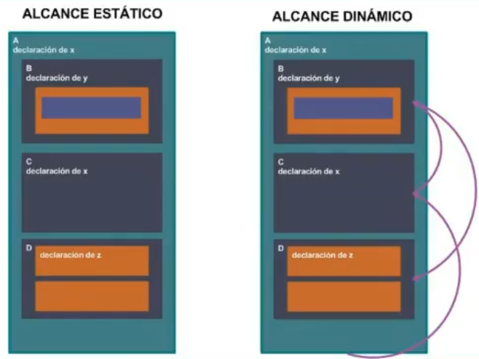
En lenguajes con alcance dinámico, se debe conocer el flujo de ejecución de las unidades para poder determinar cuál es la variable que podemos referenciar en cada bloque del programa o en cada unidad, de acuerdo a como en este caso están indicando las flechas que se van a ir ejecutando los distintos procedimientos. Este atributo es importante en lenguajes con estructura de bloques anidados, lenguajes de programación que utilizan como estructura de programa de estructuras anidadas, de bloques anidados.

Podemos decir que el tipo de una variable determina el rango de valores que la variable puede tener, el conjunto de operaciones que se definen para los valores del tipo y además lo que establece definir un tipo de dato para una entidad es determinar cuál va a ser el comportamiento o asegurar, mejor dicho, un comportamiento uniforme de esa entidad bajo ciertas operaciones.

Especificar o declarar una variable de un determinado tipo de dato implica establecer el rango de valores que esa variable va a poder tener y además el conjunto de operaciones para los valores de ese tipo junto con el comportamiento uniforme que se asegura para las operaciones que se realicen sobre el tipo.

Es importante en este punto poder determinar como se especifica el tipo de dato de una variable. Y cuando se produce la ligadura entre una variable y su tipo de dato. En este punto podemos tener ligaduras estáticas o ligaduras dinámicas. Cuando la ligadura entre una entidad o una variable y una constante es estática, se realiza por medio de declaraciones sean implícitas o explícitas. Y si esta ligadura se produce de forma dinámica, se va a producir por medio de una sentencia de asignación durante la ejecución del programa.

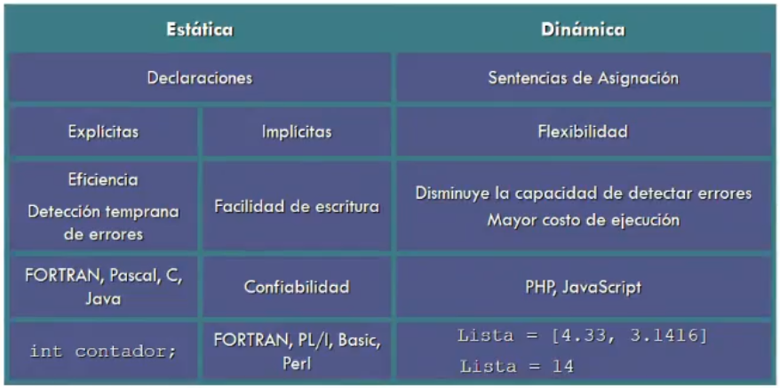
El otro atributo que también mencionamos al principio es el tiempo de vida. El tiempo de vida es el intervalo en el cual una variable está ligada a un área de almacenamiento específico. Comienza el tiempo de vida cuando se liga la entidad, la variable o la constante a una celda y finaliza cuando se produce el desenlace o se desliga de la celda. Este área de almacenamiento es el que se utiliza para mantener el valor de las variables.

Cuando se habla de ligadura de almacenamiento, Hay dos términos que tenemos que dejar en claro.:
- Uno es alocación, o también podemos llamarlo asignación, que es la acción de reservar locaciones de memoria de un grupo de celdas disponibles, que los lenguajes de programación lo utilizan mediante el uso de ciertos operadores, como por ejemplo new, es el más utilizado y el más común.
Y el otro término que tiene que quedar claro es desalocación o desasignación de memoria, que es la acción de devolver locaciones de memoria a un grupo de celdas disponibles. En algunos lenguajes de programación, la alocación es estática, mientras que en otros es dinámica y puede ser provocada por la creación explícita de una determinada variable al entrar en su alcance.

De acuerdo al tiempo de vida, podemos tener cuatro categorías de variables escalares:

- Variables estáticas: son aquellas que están ligadas a la celda de memoria antes de la ejecución del programa y permanecen ligadas durante toda la ejecución hasta que el programa finaliza. Es decir, en tiempo de compilación ya se puede determinar cuál va a ser el uso de esa memoria estática mientras dura la ejecución de un programa. Los subprogramas que utilizan variables locales estáticas se denominan subprogramas sensibles a la historia, dado que retienen el valor de esas variables entre una ejecución y otra. En algunos casos, de acuerdo a la programación, de acuerdo al programa que se pretende solucionar, es deseable utilizar programas sensibles a la historia. Una ventaja de las variables estáticas es la eficiencia, dado que el direccionamiento de esas variables es directo. No hay costo en tiempo de ejecución para la asignación o desasignación de memoria de este tipo de variables, aunque hoy en día este tiempo suele ser insignificante, no es de mayor importancia. Una desventaja que tienen las ligaduras estaticas es que reducen la flexibilidad, o prácticamente estos lenguajes no tienen flexibilidad. Un lenguaje que solo tiene variables estáticas no puede soportar programas recursivos. Otra desventaja que tienen es que el almacenamiento no se puede compartir entre variables de distintos subprogramas. C y C++ permiten a los programadores incluir el modificador estático en una definición de variable dentro de una función, haciendo que las variables que se definan sean de tipo estático. Cuando este modificador aparece en la declaración de una variable, por ejemplo en una declaración de clases en C++, o en Java, o en C Sharp, también implica que esa variable es una variable de clase, en lugar de ser una variable de instancia. Las variables de clase se crean estáticamente antes de que la clase se instale por primera vez. Un ejemplo de esto son las variables en C++ declaradas static
- Variables dinámicas en pila: aquellas cuyas ligaduras de almacenamiento se producen cuando se alcanza la ejecución de la declaración. Aunque los tipos de esas variables están ligados estáticamente. Es decir, que la ligadura se produce en lo que se llama el momento de la elaboración. La elaboración de esa declaración se refiere a la asignación de almacenamiento y el proceso de enlace que es indicado por la declaración, es decir, por el tipo de dato que se define en la declaración, y que se produce cuando la ejecución alcanza el código al que se refiere la declaración. Los subprogramas recursivos requieren de alguna forma de almacenamiento local dinámico para que cada copia activa del subprograma recursivo tenga su propia versión de las variables locales al procedimiento. Y además, otra de las ventajas es que, a diferencia de las estáticas, las variables de los subprogramas pueden llegar a compartir el mismo espacio de memoria para sus variables locales si es que un programa ha finalizado su ejecución y el código que se ejecuta a continuación puede hacer uso de esas localidades de memoria que ya han sido designadas. Las desventajas en relación con las variables estáticas es que en este tipo de variables son la sobrecarga en tiempo de ejecución para la asignación y la desasignación, tienen accesos más lentos porque requieren de un almacenamiento indirecto o mejor dicho, de un direccionamiento indirecto y el hecho de que los subprogramas no son sensibles o no pueden ser sensibles a la historia. Se dice que en este tipo de lenguajes los subprogramas trabajan por eliminación. Un ejemplo de esto es una declaracion de una variable que aparece en el inicio de un método en Java es elaborada cuando se llama al método.
- Variables dinámicas en heap explícita: son celdas de memoria que se asignan y se designan o se alocan y se desalojan como dijimos al principio durante la ejecución por medio de órdenes explícitas escritas por el programador dentro del código. Estas variables que se asignan y se designa al heap a la porción de memoria que se denomina heap se pueden referenciar a través de punteros o de variables de referencia. El heap es una colección de celdas de almacenamiento cuya organización está sumamente desorganizada debido a que es imprevisible el uso que se va a hacer de esas locaciones de memoria. Y el puntero o la variable de referencia se utiliza para acceder a una variable dinámica en heap que es creada por un operador de asignación. Por ejemplo las variables dinamicas de C++ (a través de new y delete) y todos los objetos de Java.
- Variables dinámicas en heap implícitas: este tipo de variables están vinculadas al almacenamiento dinámico solo cuando se les asignan valores. Al almacenamiento dinámico o heap, solo cuando se le van a asignar valores. Es decir, que se desvincula y se vincula y se desvincula memoria y todos sus otros atributos a través de sentencias de asignación.

Por ejemplo todas las variables de APL, los strings y arrays o arreglos de Perl, JavaScript y PHP utilizan este modelo de asignación de variables. La ventaja que tienen este tipo de variables es que tienen un mayor grado de flexibilidad. Lo que permite escribir código altamente genérico. Una desventaja de este tipo de variables, de las variables dinámicas en heap implícitas Es la sobrecarga en el tiempo de ejecución. De mantener todos los atributos dinámicos en ejecución que podrán incluir tipos y rangos de subíndices, de arreglos y matrices, entre otras cuestiones. Otra de las desventajas es la pérdida de detección de errores por parte del compilador. Otro de los atributos es el valor, los atributos de las variables y las constantes. El valor, este atributo lo que representa es el contenido de una celda de memoria o de celdas asociadas a una variable, por ejemplo. En la mayoría de los lenguajes de programación, la ligadura entre una variable y su valor es dinámica, ya que puede producirse esta ligadura durante la ejecución o también puede cambiar el valor de una variable durante la ejecución. El valor de una variable en un punto dado del proceso va a depender del flujo de ejecución anterior, es decir, de las sentencias que se ejecuten antes de llegar a la operación que va a cambiar el valor de una variable. Las constantes difieren en este punto de las variables justamente porque la ligadura entre la entidad y su valor no cambia una vez que se establece. Al implementador le va a quedar entonces proveer una estrategia de inicialización es decir, establecer la vinculación de la variable con un valor en el momento en que se produce la ligadura con el almacenamiento o bien dejar la secuencia de bits mantenida en la locación de memoria que est ligada a la variable S O bien, inicializar las variables con valores que indiquen que no han sido asignadas explícitamente e impedir el uso hasta que reciban un valor explícito. La segunda opción es ustedes saben que hay lenguajes que hay que inicializar la segunda y la tercera hay lenguajes que hay que inicializar las variables porque el lenguaje de programación toma el valor que tiene la memoria o la celda de memoria asignada en ese momento que muchas veces nosotros lo conocemos como basura y hay otros casos en los que cuando se produce la ligadura entre la variable y el almacenamiento automáticamente quedan inicializadas con cero o con valor nulo. Hay algunos lenguajes que permiten que una variable se pueda inicializar en la declaración hay otros lenguajes que no lo usan y que si se necesita inicializar una variable se debe hacer por medio de una sentencia de asignación. En el caso de las constantes la ligadura de los valores de las constantes nominadas puede ser estáticos qué son las llamadas también constantes manifiestas como las que usa Fortran o bien puede ser dinámicas por ejemplo como tienen ah en NADA y en C++ se permiten ligaduras dinâmicas a valores de constantes nominadas y de esta forma lo que permiten es que las expresiones
que contienen variables que se asignan a constantes en las declaraciones es decir, se pueden asignar en las declaraciones como lo pueden ver ah en el ejemplo de la diapositiva. En el caso de Java las constantes nominadas se definen con la palabra reservada final en la declaración o por medio de una expresión. En el caso de C Sharp C Sharp tiene los dos tipos de contacto las que se definen con la palabra reservada const que son implícitamente estáticas es decir, que su valor está ligado en tiempo de compilación y donde dichos valores están especificados solo con literales u otros miembros de const y las que se definen con read only es decir, variables de sólo lectura que son ligadas con sus valores dinámicamente y esos valores pueden ser asignados en una declaración o con un constructor. Este tema de las ligaduras de los valores a constantes nominadas lleva frecuentemente al tema de la inicialización que vimos recién con las variables porque el enlace o la ligadura entre un valor y una constante nominada es el mismo proceso que para las variables salvo que en el caso de las constantes Esta ligadura, como dijimos anteriormente, es permanente. Y por ltimo, el último atributo de las variables y de las constantes Es el atributo de locación. Este atributo lo que representa es la dirección o área de memoria a la que está asociada la variable. Esta asociación no es tan simple como por ah puede aparecer dado que el enlace que se produce entre una variable y su localidad o su dirección de memoria no puede ser modificado por el programador. Recuerden que esa operación la hace o la realiza el cargador cuando lo que hace es cargar el programa en memoria. La dirección de una variable, como ya lo hemos visto en la unidad 2, se llama a veces el L value, s Porque justamente el L value lo que se requiere es una dirección de memoria cuando una variable aparece del lado izquierdo de una sentencia de asignación. Por último, y relacionado con los atributos de las variables y básicamente con el tema nombre y con la dirección de memoria, con las direcciones o las locaciones de memoria, vamos a introducir el concepto de alias. Hablamos de alias cuando dos o más nombres diferentes de variables están asociados a la misma dirección de memoria en el mismo momento. Los alias disminuyen la legibilidad pero también en cierto punto disminuyen la seguridad. Son creados a través de punteros o por variables de referencia o a veces por utilizando, mejor dicho, Los tipos de datos se unen en C y C + +. Ustedes ah tienen un ejemplo de nada, s Que tienen una variable de nombre tem, s Que es una variable entera a la que se le asigna un valor uno y luego tienen una variable de nombre one que también es entera y lo que hace es renombrar esa variable tema. Más adelante cuando veamos pasaje de parámetros también vamos a ver que cuando los lenguajes de programación utilizan pasaje de parámetros por referencia están haciendo uso precisamente de este concepto. Representación de variables y constantes en memoria Bueno, por último vamos a hablar de la representación de las variables y las constantes en memoria. La representación de las variables y las constantes en memoria se puede hacer de manera permanente a lo largo de toda la ejecución del programa, el tamaño del objeto de datos se conoce en tiempo de compilación y antes de la ejecución también es posible conocer la cantidad total de memoria que va a ser utilizada durante la ejecución. En esta categoría vamos a incluir las variables de tipo estáticas que hemos visto anteriormente. Recuerdan este dibujito, que lo vimos en la unidad 1, en esta porción de memoria se almacenan variables y constantes y dentro de las variables vamos a tener variables globales, variables definidas como estáticas, y los objetos de datos o las variables o los datos no nominados utilizados por el sistema operativo. El otro modelo de representación de variables, fíjense también ha el dibujito se va completando, es cuando la representación se realiza de acuerdo a las demandas de memoria durante la ejecución del programa. El tamaño del objeto de datos se conoce al momento de cargarse el programa en memoria. Como dijimos hace unos instantes, Este es el momento de la elaboración. Las instancias de los registros de activación se van apilando a medida que las unidades se van ejecutando y se van eliminando al finalizar la ejecución de una unidad. Es decir, la ltima instancia es la primera que se desapila. En esta rea de memoria se almacenan las variables locales a los procedimientos, para lo cual el compilador debe generar cdigo que se encargue de la asignación y desasignación de esas variables locales. En muchos lenguajes de programación la estructura del registro de activación se conoce en tiempo de compilación y en algunos casos también se conoce su tamaño, dado que todas las variables locales en general tienen un tamao fijo, excepto por nombrar uno ADA, por ejemplo, que permite que el tamao de un arreglo pueda establecerse, por ejemplo, a partir de un parámetro. Con lo cual, la estructura es estática, pero el tamao de la instancia del registro de activación puede ser dinámica. Como les dije recién, la instancia se ubica encima o está al tope de la pila, este tope puede variar dependiendo de la necesidad que se tenga en ese momento. Las variables escalares locales están vinculadas al almacenamiento dentro de la instancia del registro de activación. Estas variables locales, que son estructuras, a veces se asignan, en el caso de variables locales, por ejemplo, que no son un tipo de datos escalar, sino que son una estructura, por ejemplo, un arroyo, una matriz, un arreglo o una matriz, a veces el contenido se asigna a otros lugares de memoria y en la instancia del registro de activación solo se mantienen los descriptores del tipo de dato y los punteros al almacenamiento, donde estn en realidad los datos que forman parte de la estructura. El otro modelo que también pueden encontrar en los lenguajes de programación son aquellos, la representación de variables y constantes en memoria puede producirse cuando el tamaño del objeto de datos vara durante la ejecución y los lenguajes implementan una estrategia de almacenamiento combinada entre pila y heap. Si el tamao de la variable puede cambiar durante la ejecución del programa o el tamaño de su descriptor, estos, como les decía recién, los descriptores se mantienen en el heap. Pero para cada variable lo que se hace es mantener un puntero en la instancia del registro de activación que va a apuntar al descriptor de la variable en el heap. Y que a su vez ese descriptor puede contener un puntero al objeto dentro del mismo heap. Por ltimo, tenemos los lenguajes que cuando el tamaño del objeto de datos vara durante la ejecución y los lenguajes implementan una estrategia de almacenamiento puramente en heap. Utilizando esta estructura de datos no se sigue ninguna metodología, porque es complicado mantener el control de los bloques de memoria reservados, puesto que estos bloques pueden ocupar, estos datos, estos objetos, por ejemplo, pueden ocupar y liberar espacio en cualquier momento. Este tipo de almacenamiento se utiliza en los lenguajes orientados a objetos, en particular para las variables de tipo referencias y para los objetos.

Reglas de alcance

Las reglas de alcance de los lenguajes de programación lo que hacen es determinar cómo una ocurrencia de un nombre de variable, de un nombre de identificador es asociada con una variable. En particular, determinan cómo las referencias a variables no locales, a su programa o a la unidad que actualmente se est ejecutando en un determinado momento, son asociadas con sus declaraciones y sus atributos fundamentalmente. A diferencia de los lenguajes con estructuras de bloques chatos o monolítica, recuerden que vimos en la primera parte de esta unidad, donde habíamos dicho que existe un nico ambiente global de referenciamiento o un ambiente global estático podríamos decir, en los lenguajes con estructuras de bloques anidados es necesario establecer cómo se va a resolver la referencia a una variable no local al procedimiento que se está ejecutando en ese momento. Conocer las reglas de alcance de un lenguaje de programación es fundamental para mejorar la habilidad del programador para escribir programas en ese determinado lenguaje o luego para posteriormente realizar su mantenimiento, que tiene que ver con la legibilidad que se logra o que permite el lenguaje de programación. Las reglas de alcance pueden ser estáticas o pueden ser dinámicas, ya hemos dicho anteriormente. Las reglas estáticas, perdón, en los lenguajes que tienen reglas de alcance estático, las referencias no locales se pueden determinar observando la estructura léxica del programa, mientras que en los lenguajes que poseen reglas de alcance dinámicos, las referencias a entidades no Las llamadas locales se realizan mirando o están basadas en la secuencia de llamadas en los distintos subprogramas. En el caso de lenguajes con alcance estático, dijimos que las referencias se pueden determinar observando la estructura léxica del programa, las referencias se van a definir en el programa fuente y se van a resolver en tiempo de compilación, es decir, antes de la ejecución del código. Algol 60, como ustedes saben, ya lo mencionamos, fue uno de los primeros lenguajes en adoptar este tipo de estructura para sus programas, es decir, una estructura anidada, también fue el primer lenguaje en introducir este concepto y que tiene que ver con las reglas de alcance estático para poder determinar cómo referenciar a las entidades no locales y obviamente luego fue copiado por los otros lenguajes que vinieron, tal el caso de Pascal y el ejemplo que ustedes tienen ahí. En muchos lenguajes de programacin, los subprogramas lo que hacen es crear su propio
alcance, en los lenguajes como es el caso de Pascal que tienen alcance estático, los subprogramas se pueden anidar dentro de otros subprogramas y lo que se logra es llegar, pueden llegar a lograr una jerarquía de alcances en un determinado programa. Cuando el programa encuentra una referencia a una entidad, a una determinada entidad, los atributos de esa entidad, recuerden que dentro de los atributos, uno de los que tenemos es el nombre, el tipo, es decir, el tipo de dato, el alcance, el tipo de vida, los atributos se determinan encontrando la declaración de esa entidad. La referencia, cuando nosotros hablamos de referencia, hablamos de cuando la entidad est siendo usada y cuando, y para eso necesitamos saber a qué entidad estamos haciendo referencia, es decir, estamos utilizando. Si ustedes observan en este código en Pascal, hay un procedimiento que define una variable X de tipo entero en este caso, luego tiene un procedimiento sub 1 que est contenido en ese procedimiento y hace ah en ese procedimiento sub 1 se hace referencia a una variable X y luego tiene un subprograma o un procedimiento sub 2 que también est contenido en Big y que define a su vez a una variable X. En el caso del subprograma Big, se denomina padre estático del subprograma sub 1. El padre estático del subprograma sub 1 y su padre estático y los sucesivos padres estáticos, incluyendo el programa principal, se denominan antepasados estáticos de sub 1. Es decir, a que se denomina padre estático Padre estático se denomina aquel subprograma que a su vez contiene o tiene analizado otro subprograma. La pregunta que nos tendríamos que hacer ahora es a qu variable hace referencia en el procedimiento o subprograma sub 1 A qu variable X es a la que est haciendo referencia en ese caso Estás haciendo referencia a la variable X del procedimiento Big o est haciendo referencia a la variable X del procedimiento sub 2. Como dijimos, como en lenguajes que tienen reglas de alcance estático, las referencias se pueden determinar observando la estructura léxica del programa, nosotros claramente podemos determinar o podemos asegurar que la variable X a la que se est haciendo referencia en el procedimiento sub 1 es la variable X definida en el procedimiento Big, que es su padre estático. En el momento de la compilación, como el compilador no encontr en sub 1, la declaración de esa variable X busca en el procedimiento Big donde la encuentra declarada. Entonces, como dijimos, el procedimiento Big es el padre estático de sub 1 y es el que contiene la declaración en la que se hace referencia en ese procedimiento. Si nosotros tuviéramos una referencia a X, por ejemplo, dentro del procedimiento sub 2, entonces ah estamos utilizando la variable local a sub 2 y no, como en el caso del ejemplo, que estamos utilizando una variable no local al procedimiento sub 1. Dijimos que el otro tipo de El alcance que podamos tener en los lenguajes de programación es el alcance dinámico. En aquellos lenguajes con alcance dinámico las referencias se resuelven en tiempo de ejecución. El alcance dinámico de un identificador podemos decir que es el conjunto de unidades activas en las cuales el identificador es visible. Cuando decimos que el alcance dinámico o cuando hablamos de lenguajes con reglas de alcance dinámico, este va a quedar determinado recién durante la ejecución del programa siguiendo el flujo de activación de las unidades. Cada declaración de un identificador va a estar activa hasta la próxima declaración encontrada durante la ejecución. Lenguajes podemos mencionar APL, Snowball o las primeras versiones de LIS como ejemplos de lenguajes que utilizan reglas de alcance dinámico. Obviamente que este alcance es este El tipo de utilización de estas reglas de alcance es mucho más peligroso que utilizar alcance estático. Obviamente que al programador le da mucho mayor flexibilidad utilizar un lenguaje que utilice reglas o que implemente reglas de alcance dinámico, pero al obtener mayor flexibilidad si los programas recuerden que pierden seguridad son más difíciles de leer y de modificar. Y nosotros tomamos por ejemplo en el ejemplo anterior y llevamos al lenguaje que utiliza reglas de alcance dinámico, suponiendo que BIC llama a sub2 y sub2 llama a sub1 porque dijimos que aqu es importante cómo se van invocando, como es el flujo de activación de las unidades, la variable a la que se hace referencia, a la variable X a la que se hace referencia en sub1 es la declarada en sub2, s Por qu Porque el procedimiento BIC llam a sub2 y la ltima referencia activa o la ltima declaraci n activa es en este caso la de sub2, en cambio sí BIC llama directamente a sub1 entonces ahí es la referencia de X es la declarada en BIC. Implementación de referencias no locales Cómo se implementan o cmo se realiza, digamos, cuáles son los métodos que se utilizan para acceder a las variables no locales Es decir, como hacen los lenguajes de programación en ejecución para acceder a una referencia que no est definida como local en el procedimiento Nosotros conociendo, viendo recin las reglas de alcance estático vamos a poder determinar cómo hacen para implementar estas referencias, es decir, como les decía acceder a lo que son las variables no locales en el momento de la ejecución. En lenguajes como BIC con alcance estático todas las variables no locales que pueden ser referenciadas residen en alguna instancia de los registros de activación en la pila de ejecución, recuerden en la unidad 1 cuando vimos como se pueda implementar en memoria, los distintos tipos de lenguajes, como hacen en el momento de la ejecución, bueno, en este tipo de lenguajes lo que se utiliza es el almacenamiento en pila y las instancias de los registros de activación, como se van almacenando en esa pila. Entonces como les decía en los lenguajes con alcance estático todas las variables locales residen en alguna instancia del registro de activación en la pila y pueden ser referenciadas. El proceso para localizar una referencia no local es primero encontrar la instancia del registro de activación en la que está alojada la variable, las reglas semánticas del lenguaje de programación van a garantizar que todas las variables no locales puedan ser referenciadas o que todas aquellas variables a las cuales el programador puede hacer referencia van a estar asignadas en alguna instancia de registro de activación en la pila cuando se haga la utilización de esa variable, cuando el programador decida usarlo. Para soportar referencias no locales el lenguaje lo que debe asegurar es que debe ser posible encontrar todas las instancias de estos registros de activación en la pila que correspondan con todos los antepasados estáticos de este subprograma que está en ejecución. Y el segundo paso es determinar lo que se denomina el desplazamiento local dentro de la instancia del registro de activación que la contiene para poder acceder a esa variable. Recuerden como vimos en la unidad 1 que las instancias o los registros de activación tienen una determinada estructura y esa estructura va a depender de los lenguajes de programación. La mayoría de los lenguajes de programación, la estructura más general es tener una dirección de retorno, un espacio para el enlace dinámico, un espacio de referencia para el enlace estático, que más adelante lo vamos a ver, luego hace una reserva de memoria para los parámetros, si es que el subprograma recibe parámetros, y luego hace la reserva de espacio para las variables locales. Entonces el desplazamiento local dentro de esa instancia de registro de activación va a ser contar esas posiciones que están reservadas desde la posición 0, que será la base de la instancia del registro de activación. Es decir, que si yo tengo una instancia de registro de activación que tiene la dirección de retorno, tiene el enlace dinámico, el enlace estático, no tiene parámetros y a partir de ahí comienzan a reservarse el espacio para las variables locales, contar desde 0, 0, 1, 2, 3 y recien ahi a partir de la tercera posición es que se van a comenzar a guardar las variables locales. Eso es determinar el desplazamiento local, es decir, cuántas locaciones o espacios en la pila, en la instancia del registro de activación debo recorrer para alcanzar la declaración de la variable, s O el espacio donde está almacenada la variable a la que quiero hacer referencia. Para encontrar la instancia del En el registro de activación van a existir dos técnicas, es la cadena estática y el display. Cadena estática Vamos a empezar a ver ahora lo que es el método de la cadena estática. Este método de la cadena estática es un método que es utilizado para implementar el acceso a las variables no locales en los lenguajes con alcance estático. En qué consiste Consiste en una cadena de enlaces estáticos que vincula instancias de registro de activación en la pila. Cuando los bloques están anidados, s Profundamente para encontrar una referencia no local, puede que sea necesario seguir varios enlaces estáticos, en vez de realizar un solo salto. Es decir, puede que la referencia no est declarada en el padre estático, con lo cual ah solo tendríamos un salto, sino que sea necesario recorrer más de un eslabón de la cadena, s Entonces estos saltos que se hacen por medio de Los enlaces estáticos es lo que se conoce como cadena estática. La cadena estática, la función que tiene es conectar, a Todos los antepasados estáticos de un subprograma. Por ejemplo, si nosotros tenemos el enlace estático en una instancia de registro de activación para un subprograma X, ese enlace estático va a apuntar a la base de la instancia del registro de activación del padre estático del subprograma X o del subprograma A, s Por lo tanto, la cadena estática lo que va a hacer es enlazar todos los antepasados estáticos de un subprograma en ejecución, empezando primero por su padre estático y a su vez, podremos decir, por
su abuelo estático, por su bisabuelo estático y así sucesivamente con todos sus antepasados. Para seguir con este tema de cómo determinar las referencias no locales utilizando la cadena estática, vamos a definir algunos conceptos. Primero vamos a definir el concepto de profundidad estática, es La La profundidad estática es un número entero, que está asociado al alcance estático. El valor indica el nivel de profundidad que tiene un determinado bloque o procedimiento del alcance externo. Si nosotros vemos en el dibujito que ustedes tienen ah, nosotros tenemos un programa main, un programa principal, es Que a su vez contiene o tiene anidado un subprograma A, a su vez este subprograma A tiene anidado un subprograma B y por otro lado el programa main contiene un subprograma, es Que comparado con A son subprogramas disjuntos pero que están incluidos dentro del programa principal. Sí nosotros, para calcular la profundidad estática, es Lo que vamos a determinar es el nivel de anidamiento que tiene cada uno de estos procedimientos y debemos comenzar, s Por el entero cero, s Que es el que hace referencia al programa principal. Y a partir de ah vamos, s Incrementando el número a medida que va aumentando el nivel de anidamiento. Entonces como ustedes ven, la profundidad estática para el programa main es cero, la profundidad estática para el programa A y para el programa C es uno porque están al mismo nivel de anidamiento y los dos están contenidos en el programa main y por ltimo la profundidad estática para el programa B es 2, s Por qu Porque tiene, necesita la cadena estática recorrer dos eslabones para llegar, por ejemplo, al alcance extremo como dice la definición. Entonces es un entero, s Que va a indicar cuál es el nivel de profundidad, s Desde el alcance extremo, es decir, de su antepasado podríamos decir principal. El otro concepto que vamos a definir es el concepto de desplazamiento de cadena o nivel de anidamiento, que es la diferencia entre la profundidad estática de la referencia y la profundidad estática del mbito en la que ha sido declarada la entidad, s Es decir, que es la profundidad estática de la referencia, s Se est haciendo alusión a la profundidad estática del procedimiento donde está siendo utilizado el identificador o la variable, o la entidad, como ustedes quieran, s Y la profundidad estática del mbito en la que est ese identificador o esa variable ha sido declarada, es la profundidad estática del procedimiento donde se encuentra la declaración de esa variable, es decir, donde se le especificaron sus atributos como por ejemplo el tipo, es Entonces una referencia a una entidad no local va a estar representada por el par desplazamiento de cadena, desplazamiento local, s Cmo obtenemos el desplazamiento de cadena Restando la profundidad estática del procedimiento donde estoy utilizando la variable y la profundidad estática del procedimiento donde la variable ha sido definida, s Y el desplazamiento local dijimos que es la posición de esa variable dentro de la instancia del registro de activación del subprograma donde esa variable está declarada, que donde nosotros dijimos tenemos que comenzar a contar desde cero, desde la base de la instancia del registro de activación de este subprograma. Fíjense en ese ejemplo, ah tenemos un programa principal, s Que define o declara las variables X y Z, s A un mismo nivel de anidamiento encontramos el procedimiento sub-1 y el procedimiento sub-3, el procedimiento sub-1 declara las variables locales A y Z y a la vez contiene al procedimiento sub-2, fíjense ah ya tenemos un nivel de anidamiento, ese procedimiento sub-2, digamos tenemos otro nivel de anidamiento, ese procedimiento sub-2 declara las variables A, B y Z, s Y el procedimiento sub-3 declara las variables A, X y W. Como dijimos todas las variables no locales pueden ser referenciadas, han sido asignadas en alguna instancia de registro de activación que estar en la pila, as como ustedes lo pueden ver en el dibujo, según lo garantizan las reglas semánticas del lenguaje. Cómo conocer cuál es, a qué entidad está haciendo referencia una determinada variable Se lo sabe a partir de la determinación de este par, como dijimos, formado por el desplazamiento de cadenas y el desplazamiento local dentro de cada una de las instancias de registro de activación, como ven ah en la pila. Fíjense cómo se va formando, nosotros dijimos, ustedes saben que segn lo dijimos en la unidad 1, la ejecución de cada unidad o su programa est representada en tiempo de ejecución por un segmento de código y una instancia de registro de activación cuya estructura, como dijimos también anteriormente, va a variar de acuerdo a los diferentes lenguajes. En el ejemplo que vimos recién del programa, la instancia del El programa principal, como ustedes ven ahí, contiene las variables X, Y y Z. Cuando el procedimiento principal invoca al procedimiento sub 1, sobre esa instancia del registro de activación del programa principal se apila la instancia del registro de activación correspondiente al procedimiento sub 1. Como ustedes ven ah, tienen un espacio que est en blanco en esta instancia que corresponderá a la dirección de retorno, esa la vamos a ver después, la vamos a empezar a completar cuando veamos unidades. Luego tenemos lo que a nosotros nos importa en este tema que es el enlace estático, luego tenemos un espacio reservado para el enlace dinámico y como el procedimiento sub 1 no tiene parámetros directamente comienzan a almacenarse las variables locales a ese procedimiento, s El enlace estático es un puntero a la base de la instancia del registro de activación del padre estático del subprograma. En el caso de sub 1, s Fíjense es un puntero que va a, podríamos decir, a apuntar, s A la base de la instancia del registro de activación del programa principal, como ven ac. Una vez que el procedimiento sub 1 llama al procedimiento sub 2, sucede lo que haba sucedido anteriormente, por cuestiones de espacio lo puse al costado pero encima de la instancia del registro de activación del procedimiento sub 1 se va a alojar la instancia del registro de activación del procedimiento sub 2, s De la misma forma tengo reservado un espacio, un lugar para la dirección de retorno, tengo para el enlace dinámico y a continuación las variables locales, s Como ustedes ven ah. El enlace estático, s Del procedimiento sub 2 va a apuntar a la base de la instancia del registro de activación de su padre estático, que en este caso es sub 1. Entonces como ustedes ven ah, el enlace estático tiene un 1 y el 1 viene, s A la base de la instancia del registro de activación de sub 1. Cuando se produce la invocación de sub 3, s A partir de sub 2 va a suceder lo mismo, se va a apilar esa nueva instancia del registro de activación de sub 3 y de la misma forma el enlace estático va a apuntarse A la instancia del registro de activación en este caso de principal que es su padre estático, s Entonces de esa manera se van creando o se van generando, es El conjunto de enlaces estáticos que va a determinar esa cadena, s Que se puede seguir para establecer dnde est la declaración de una referencia a una variable no local en un determinado procedimiento. Para poner un ejemplo, supongamos que el procedimiento sub 3, en el procedimiento sub 3, s Se hace referencia a una variable que est alojada en el, que est, perdón, declarada en el programa principal, s Entonces el desplazamiento de cadena en ese punto, se Va a ser la profundidad estática de sub 3, que en este caso es 1, menos la profundidad estática del procedimiento donde la variable fue declarada, que en este caso al ser el programa principal es 0, entonces 1 menos 0 es 1, s Y suponiendo que esa variable sea la variable Z, nosotros tenemos que comenzar a contar desde 0 para poder obtener el desplazamiento local, s Entonces tendríamos 0, 1 y 2, s 0X, 1Y, 2Z, s Entonces de esa manera nosotros calculamos los pares, s Que van a determinar cmo se realizar la referencia a una variable no local a un procedimiento mediante el uso de la cadena estática. Vean a, ustedes ahora tienen, ah aparece, estamos mostrando un programa, este programa, as como est, lo tienen repetido en esta actividad que les comenté al principio de la clase, que van a realizar una vez que termine el desarrollo de la teoría. Ustedes lo que van a tener que hacer es calcular los pares, como vimos recién, determinar el desplazamiento de cadena y el desplazamiento local para las referencias no locales a esos procedimientos, es Entonces este ejercicio lo van a resolver mediante esta actividad que vamos a dejar habilitada en el campus por aproximadamente una hora después de que finalicemos con el desarrollo de esta clase. Dijimos que el otro modelo que se pueda utilizar para determinar las referencias no locales en los lenguajes con alcance estático es el del display, s Display Este modelo consiste en colocar los enlaces estáticos en una pila antes que colocarlo en las instancias de los registros de activación como vimos con el método anterior, es Entonces el contenido del display es una lista de punteros a la base de las instancias de los registros de activación, s Que están accesibles en una pila en el orden en que estas instancias han sido anidadas. La referencia para una entidad no local va a estar dada por el par desplazamiento en el display, desplazamiento local. Dónde Desplazamiento en el display, es igual a lo que recién denominamos desplazamiento de cadena. Y mecanismo para encontrar la declaración de una referencia a una variable no local es usar el desplazamiento en el display para obtener el puntero a la base de la instancia del registro de activación que tiene la variable, s Y usar el desplazamiento local para llegar a la variable dentro de la instancia del registro de activación, s Es decir, que en lugar de utilizar el El desplazamiento de cadena utiliza el desplazamiento dentro
de la pila. Teniendo este programa de ejemplo que ustedes tienen ah, s Porque ah tienen un programa main3, s Que incluye un procedimiento llamado big sur, que a su vez tiene anidado un procedimiento llamado sub1 y un procedimiento llamado sub2, que a su vez incluye al procedimiento llamado sub3, suponiendo que main3 va a llamar a big sur y vietsub va a llamar a sub2, s El display quedará de la siguiente manera y tendremos la instancia del registro de activación de main3, la de big sur y la de sub2, s Y en la primera posición, es decir, en la posición cero, tendremos un puntero a la base de la instancia del registro de activación de main3, s La posición cero coincide con qu Con la profundidad estática del procedimiento o del programa, como ustedes quieran llamarlo, s En la segunda posición, s Que sera la posicion 1, tendríamos un puntero a la base de la instancia del registro de activación de big sur y en la posición 2, s Tendríamos un puntero a la base de la instancia del registro de activación de sub2. Ahora, suponiendo que main3 llama a big sub, big sub llama a sub2 y sub2 llama a sub1, cómo quedará el display La pila con las instancias del registro de activación quedara de esa manera y el display, fijense que el puntero que antes estaba apuntando a la base de la instancia del registro de activación de sub2, ahora está apuntando a la base de la instancia del registro de activación de sub1. Por qu Porque tanto sub2 como sub1 tienen la misma profundidad estática, s Están anidados en el mismo nivel, s Respectivo, s, del programa que los contiene en este caso big sub. Siguiendo con el mismo ejemplo, s Pero suponiendo que main3 llama a big sur y big sub llama a sub2, fijense que el display quedará igual que en el ejercicio anterior. Ahora, fíjense si sub2 llama a sub3, lo que sucede Se crea en el display una localidad, un espacio ms, s Donde se va a guardar el puntero que va a apuntar a la instancia del registro de activación de sub3. Bueno, en la actividad que les coment van a trabajar sobre este ejemplo, se Van a tener que hacer la pila correspondiente a esta llamada, s Y luego van a tener que hacer la pila y el display correspondiente, mejor dicho, el display correspondiente a una llamada que es diferente a esta que tenemos acá en la diapositiva. Entonces, tienen tres ejercicios que van a corresponder a establecer los pares en la cadena estática y van a tener dos ejercicios donde van a tener que dibujar el display, sacar una foto y subirlo como respuesta al ejercicio porque el ejercicio así se los permite. Implementación de referencias no locales Por último, vamos a ver la implementación de referencias no locales en lenguajes con alcance dinámico. De la misma manera que en los lenguajes con alcance estático tenemos dos técnicas, es Una que se denomina de acceso profundo, que es lo que, ahora lo vamos a ver, pero lo que realiza es seguir los enlaces dinámicos que se guardan en las instancias de los registros de activación, y la otra es la que se denomina absceso superficial. Utilizando la técnica de acceso profundo, las referencias a las variables no locales, se va a encontrar buscando la instancia del registro de activación utilizando los enlaces dinámicos que unidos conforman lo que se denomina la cadena dinámica, s Que es como hablamos visto en la unidad 1, los enlaces dinámicos se encuentran dentro de las instancias de los registros de activación, s Despus, si bien se utilizan para, perdón, en los lenguajes con alcance dinámico para resolver las referencias a las entidades no locales, luego cuando veamos su programa van a ver que tiene otra función también que es la de guardar o reservar el ambiente de ejecución al cual debe regresar cuando se finaliza la ejecución de una unidad. Las diferencias que tiene con la cadena estática, una es que la longitud de la cadena no puede determinarse estáticamente como sucede en los lenguajes con alcance estático, es decir, que no puede determinarse en tiempo de compilación, dado que las referencias se resuelven siguiendo el flujo de activación de las unidades, y no mirando, como dijimos con los lenguajes con alcance estático, mirando la estructura del programa, s Y la segunda diferencia que tiene es que cada instancia de registro de activación debe tener los nombres de las variables. Por qué es esto Porque no se cuenta, digamos, no existe la tabla de símbolos, s Tal como se conoce en el caso de los lenguajes con alcance estático, entonces no se puede contar, mejor dicho, no se puede contar con el atributo del alcance, s del identificador. Veamos, ah tienen un ejemplo, es Un procedimiento subtes que define una variable entera X, una variable Z, y que, fíjense, tiene una sentencia de asignación, luego tienen un procedimiento sub2 que define W y X, tienen un procedimiento sub 1 que define B y W, y tienen un procedimiento principal que define B y U, Declara, mejor dicho, estas variables. Supóngase que main llama a sub 1, sub 1 vuelve a llamar a sub 1, sub 1 llama a sub2 y sub2 llama a sub3, s A qu variables no locales se est haciendo referencia en esa sentencia de asignación Entonces, como dijimos, s Nosotros tenemos la instancia del registro de activación de main, s Donde están definidas las variables B y U, s Una vez que main llama a sub1, s En la pila se agrega la instancia del registro de activación correspondiente a sub1, el enlace dinámico apunta a la base de la instancia del registro de activación del procedimiento, del programa o del subprograma, de la unidad, como ustedes quieran llamarlo, que hace la invocación, es decir, la que llama al procedimiento. Entonces, en este caso, como main llam a sub1, el enlace dinámico apunta a la base de la instancia del registro de activación de main. Luego, s El procedimiento sub1 se llama a s mismo, entonces se crea una nueva instancia del registro de activación, s Y el enlace dinámico de esta nueva instancia apunta a la base de la instancia del registro de activación de sub1 que hizo la llamada, s Como ustedes ven, apunta, es A la base de la instancia del registro de activación que hizo la llamada. Luego, sub1 llama a sub2, entonces se apila, s Encima de l, la instancia del registro de activación de sub1, la instancia del registro de activación de sub2. Y el enlace dinámico nuevamente apunta a la base de la instancia del registro de activación que hizo la llamada. Y por ltimo, sub2 llama a sub3, que es donde se hace referencia a esas variables no locales, y el enlace dinámico apunta a la base de la instancia del registro de activación de sub2, que es el que hizo la llamada. Entonces, la X que est del lado izquierdo de la sentencia de asignación corresponde a una variable local. La U, s Y la B no son locales al procedimiento. Por lo tanto, hay que comenzar a recorrer hacia atrás la cadena dinámica para ver cómo se fueron invocando las unidades y determinar en qu procedimiento están declaradas estas variables. De esta forma, siguiendo la cadena dinámica, se puede determinar que U es la variable declarada en main. Y B es la variable declarada en sub1, pero en la segunda llamada o en la segunda invocación de sub1, que lo que hace es solapar las variables de sub1 de la primera invocación. Entonces, de esa manera, siguiendo estos pasos, se puede determinar a qué entidades no locales se está referenciando en esa sentencia. Y por ltimo, el otro modelo es el denominado alcance de acceso superficial, s Este modelo es similar al anterior, excepto que las variables locales no están almacenadas en la instancia del registro de activación de la unidad, sino que se van a colocar en un lugar fuera, en un lugar central, que puede ser una pila, s O una tabla central, s En el método que utiliza una pila, se utiliza una pila separada para cada nombre de variable. Cada vez que se declara una nueva variable, s Al comienzo de un subprograma, se agrega en la parte superior de la pila, es un espacio correspondiente a ese nombre de variable. Cada referencia que se hace a una variable se hace en referencia a la que est en la parte superior de la pila asociada con ese nombre de variable, es Por qué Porque es la que se cree último. Este método permite referencias mucho más rápidas a las variables, pero es más costoso debido al mantenimiento, s De las pilas, s Porque imagínense que es una pila por cada nombre de variable que se utiliza en todos los programas que se están ejecutando, es costoso el mantenimiento de las pilas en cada entrada y salida de los subprogramas. El otro método es una tabla central, s Con una entrada para cada nombre de variable, s Esta tabla central se establece de manera que contenga en todo momento, durante la ejecución de todo el programa, todas las asociaciones que están activas en ese momento durante la ejecución. Sin importar si esas referencias son locales o no. Cada entrada, s A la tabla lo que tiene es un flag de activación que va a indicar que este identificador particular si tiene una asociación activa o no, s Y también tiene un espacio para un apuntador a ese objeto, s De la asociación. Entonces cada referencia sólo requiere que el flag de activación, se controle que el flag está activado, para asegurar que esa referencia está realmente activa. A través del uso de esta tabla central Lo que se ha mejorado, digamos, es la eficiencia en la búsqueda, lo que lo hace, digamos, mucho más rápido. Si nosotros vemos el ejemplo que vimos anteriormente, s Con la misma secuencia de llamada, s Veremos que la tabla tiene los nombres de todas las variables, s Fijense que tienen una entrada por cada nombre de variable que est definida en ese programa, en esa fracción de código que tienen ah, s Y los procedimientos están apilados, es decir, que el procedimiento que est en el tope es aquel que tiene la referencia activa en ese momento, a Nosotros para simplificar el dibujo, solo pusimos los nombres de los subprogramas, pero recuerden que tiene
el flag que indica si está activa la referencia o no y el puntero. De esta manera podemos determinar que X, la X que est activa es la de sub3, s Porque es el que est al tope, s U es la que está declarada en main y B es la que está declarada en sub1, como ven, que es la segunda llamada que está en el tope de la pila.

